**网络空间安全学院**



**《计算机组成与系统结构》实验报告**

**姓 名 xxx**

**学 号 xxx**

**班 级 xxx**

**邮 箱 xxx**

**任课教师 xxxx**

**2024年 11月**

**任课教师打分表**

|  |  |  |  |  |
| --- | --- | --- | --- | --- |
| **项目** | | **满分** | **分数** | **备注** |
| 平时成绩 | 考勤  （四次签到） | 20分 |  |  |
| 演示验收 | 20分 |  |  |
| 报告成绩 | 实验1 | 15分 |  |  |
| 实验2 | 15分 |  |  |
| 实验3 | 15分 |  |  |
| 实验4 | 15分 |  |  |
| **合计** | | **100分** |  |  |

实验1.运算器组成实验

## 微程序模式：

一、实验目的

⑴熟悉逻辑测试笔的使用方法。

⑵熟悉TEC-8模型计算机的节拍脉冲T1、T2、T3；

⑶熟悉双端口通用寄存器组的读写操作；

⑷熟悉运算器的数据传送通路；

⑸验证74LS181的加、减、与、或功能；

⑹按给定的数据，完成几种指定的算术、逻辑运算运算。

二、实验任务

对下述7组数据进行加、减、与、或运算。

1. A=F0H，B=10H
2. A=FFH，B=AAH
3. A=10H，B=F0H
4. A=55H，B=AAH
5. A=03H，B=05H

⑹A=C5H，B=61H

⑺A=0AH，B=0AH

三、实验过程

1.将控制器转换开关拨到微程序位置，将编程开关设置为正常位置，将开关DP拨到向上位置。打开电源。

2.按下CLR、设置SWC=1、SWB=0、SWA=1，按下QD

3.在SD7~SD0上设置数A，在D7~D0上可以看到数据设置的正确不正确，发现错误需及时改正。设置数据正确后，按下QD，将SD7~SD0上的数据写入R0

4.在SD7~SD0上设置数B。设置数据正确后，按下QD，将SD7~SD0上的数据写入R1

5.A7~A0显示被加数A，B7~B0显示加数B，D7~D0显示运算结果A+B。按下QD

6.此时，C为刚才加法运算得到的进位，Z为刚才加法运算得到的结果为0的信号。A7~A0显示被减数A，B7~B0显示减数B，D7~D0显示运算结果A-B。按下QD

7.此时，C为刚才减法运算得到的进位，Z为刚才减法运算得到的结果为0的信号。

8.A7~A0显示数A，B7~B0显示数B，D7~D0显示运算结果A and B。按下QD

此时，Z为刚才与运算得到的结果为0的信号。C保持不变。A7~A0显示数A，B7~B0显示数B，D7~D0显示运算结果A or B。按下QD

9.此时，Z为刚才与运算得到的结果为0的信号。C保持不变。

按照上述步骤完成七组数据的运算，得到结果：

|  |  |  |  |  |  |  |  |  |  |  |  |  |  |
| --- | --- | --- | --- | --- | --- | --- | --- | --- | --- | --- | --- | --- | --- |
| 实验数据 | | 实验结果 | | | | | | | | | | | |
| A | B | 加 | | | 减 | | | | 乘 | | | 除 | |
| 结果 | C | Z | 结果 | C | Z | 结果 | | Z | 结果 | | Z |
| F0H | 10H | 00H | 1 | 1 | E0H | 1 | 0 | 10H | | 0 | F0H | | 0 |
| FFH | AAH | A9H | 1 | 0 | 55H | 1 | 0 | AAH | | 0 | FFH | | 0 |
| 10H | F0H | 00H | 1 | 0 | 20H | 0 | 0 | 10H | | 0 | F0H | | 0 |
| 55H | AAH | FFH | 0 | 0 | ABH | 0 | 0 | 00H | | 0 | FFH | | 0 |
| 03H | 05H | 08H | 0 | 0 | FEH | 0 | 0 | 01H | | 0 | 07H | | 0 |
| C5H | 61H | 26H | 1 | 0 | 64H | 1 | 0 | 41H | | 0 | E5H | | 0 |
| 0AH | 0AH | 14H | 0 | 0 | 00H | 1 | 1 | 0AH | | 0 | 0AH | | 0 |

## 独立模式：

一、实验目的

与微程序实验相同

二、实验任务

与微程序实验相同

三、实验过程

将控制器转换开关拨到独立位置

运算器操作模式设置为1101

按照接线表完成接线：

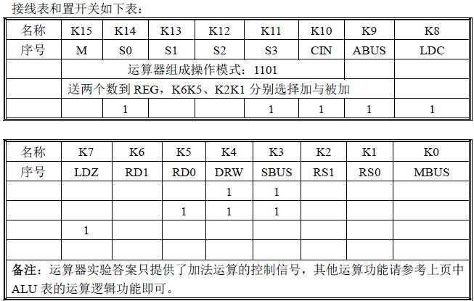

接线图：

加、减、与、或实验步骤与微程序实验相同

实验结果：

|  |  |  |  |  |  |  |  |  |  |  |  |  |  |
| --- | --- | --- | --- | --- | --- | --- | --- | --- | --- | --- | --- | --- | --- |
| 实验数据 | | 实验结果 | | | | | | | | | | | |
| A | B | 加 | | | 减 | | | | 乘 | | | 除 | |
| 结果 | C | Z | 结果 | C | Z | 结果 | | Z | 结果 | | Z |
| F0H | 10H | 00H | 1 | 1 | E0H | 1 | 0 | 10H | | 0 | F0H | | 0 |
| FFH | AAH | A9H | 1 | 0 | 55H | 1 | 0 | AAH | | 0 | FFH | | 0 |
| 10H | F0H | 00H | 1 | 0 | 20H | 0 | 0 | 10H | | 0 | F0H | | 0 |
| 55H | AAH | FFH | 0 | 0 | ABH | 0 | 0 | 00H | | 0 | FFH | | 0 |
| 03H | 05H | 08H | 0 | 0 | FEH | 0 | 0 | 01H | | 0 | 07H | | 0 |
| C5H | 61H | 26H | 1 | 0 | 64H | 1 | 0 | 41H | | 0 | E5H | | 0 |
| 0AH | 0AH | 14H | 0 | 0 | 00H | 1 | 1 | 0AH | | 0 | 0AH | | 0 |

## 可探索和研究的问题：

1.ALU不具有记忆功能

2.DBUS能直接观测到运算结果的原因是ABUS=1，此时运算结果会送数据总线DBUS，而运算后的进位标志C、结果为0 标志Z会在T3 的上升沿被观测到，即再按一次QD才能看到C、Z

实验2.双端口存储器实验

## 微程序模式：

一、实验目的

⑴了解双端口静态存储器IDT7132的工作特性及其使用方法；

⑵了解半导体存储器怎样存储和读取数据；

⑶了解双端口存储器怎样并行读写；

⑷熟悉TEC-8模型计算机中存储器部分的数据通路。

二、实验内容

1．从存储器地址10H开始，通过左端口连续向双端口RAM中写入3个数：85H，60H，38H。在写的过程中，在右端口检测写的数据是否正确。

2．从存储器地址10H开始，连续从双端口RAM的左端口和右端口同时读出存储器的内容。

三、实验过程

1.将控制器转换开关拨到微程序位置，将编程开关设置为正常位置，将开关DP拨到向上位置，打开电源

2.按下CLR，设置SWC=1、SWB=1、SWA=0

3.在SD7~SD0上设置地址10H，在D7~D0上可以看到地址设置的正确不正确，发现错误需及时改正。按下QD，将SD7~SD0上的地址写入地址寄存器AR(左端口存储器地址)和程序计数器PC(右端口存储器地址)

4.AR7~AR0显示10H，PC7~PC0显示10H，在SD7~SD0上设置第1个数85H，按下QD，将85H写入由AR7~AR0指定的存储器单元10H

5.AR7~AR0显示11H，PC7~PC0显示10H，INS7~INS0显示存储器单元10H的值即85H，在SD7~SD0上设置第2个数60H，按下QD，将60H写入11H

6.AR7~AR0显示12H，PC7~PC0显示11H。INS7~INS0显示存储器单元11H的值即60H，在SD7~SD0上设置第3个数38H。按下QD，将38H写入12H

7.AR7~AR0显示13H，PC7~PC0显示12H。INS7~INS0显示存储器单元12H的值即38H，在SD7~SD0重新设置存储器地址10H。按下QD，将SD7~SD0上的地址写入AR和PC

8.AR7~AR0显示10H，PC7~PC0显示10H，INS7~INS0显示通过右端口PC7~PC0读出的存储器单元10H的值即第1个数85H，D7~D0显示通过左端口AR7~AR0读出存储器单元10H的值即第1个数85H

9.按下QD，AR加1，PC加1，INS7~INS0和D7~D0上依次出现第2个数60H、第3个数38H

实验结果：

|  |  |  |  |  |  |  |  |
| --- | --- | --- | --- | --- | --- | --- | --- |
| 实验数据 | | 实验结果 | | | | | |
| 左端口存储器地址 | 通过左端口写入的数据 | 第一次从右端口读出的数 | | 同时读出时的结果 | | | |
| 右端口存储器地址 | 读出的数 | 左端口存储器地址 | 读出的数 | 右端口存储器地址 | 读出的数 |
| 10H | 85H | 10H | 85H | 11H | 85H | 10H | 85H |
| 11H | 60H | 10H | 60H | 12H | 60H | 11H | 60H |
| 12H | 38H | 11H | 38H | 13H | 38H | 12H | 38H |

## 独立模式：

一、实验目的

与微程序实验相同

二、实验任务

与微程序实验相同

三、实验过程

将控制器转换开关拨到独立位置

运算器操作模式设置为1110

按表进行接线

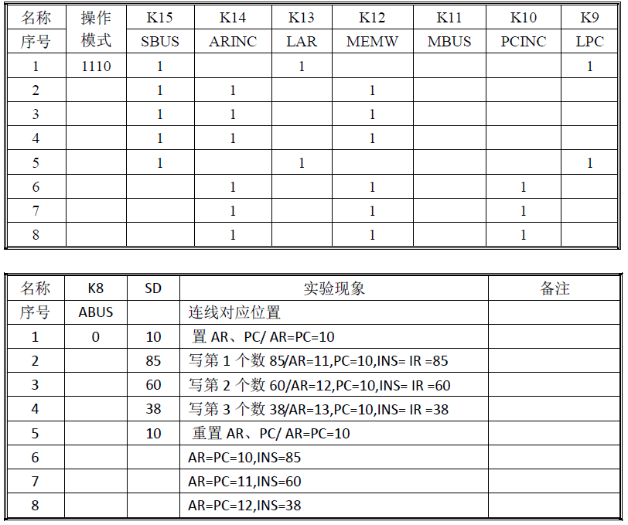

实验步骤与微程序实验相同

实验结果：

|  |  |  |  |  |  |  |  |
| --- | --- | --- | --- | --- | --- | --- | --- |
| 实验数据 | | 实验结果 | | | | | |
| 左端口存储器地址 | 通过左端口写入的数据 | 第一次从右端口读出的数 | | 同时读出时的结果 | | | |
| 右端口存储器地址 | 读出的数 | 左端口存储器地址 | 读出的数 | 右端口存储器地址 | 读出的数 |
| 10H | 85H | 10H | 85H | 11H | 85H | 10H | 85H |
| 11H | 60H | 10H | 60H | 12H | 60H | 11H | 60H |
| 12H | 38H | 11H | 38H | 13H | 38H | 12H | 38H |

## 可探索和研究的问题：

1.不能，因为写入操作在T2时序，此时双端口RAM为写入状态，无法读取，不能同时观测到写入的数

实验3. 数据通路实验

## 微程序模式：

一、实验目的

⑴进一步熟悉TEC-8模型计算机的数据通路的结构；

⑵进一步掌握数据通路中各个控制信号的作用和用法；

⑶掌握数据通路中数据流动的路径。

二、实验内容

1．将数75H写到寄存器R0，数28H写道寄存器R1，数89H写到寄存器R2，数32H写到寄存器R3。

2．将寄存器R0中的数写入存储器20H单元，将寄存器R1中的数写入存储器21H单元，将寄存器R2中的数写入存储器22H单元，将寄存器R3中的数写入存储器23H单元。

3．从存储器20H单元读出数到存储器R3，从存储器21H单元读出数到存储器R2，从存储器21H单元读出数到存储器R1，从存储器23H单元读出数到存储器R0。

4．显示4个寄存器R0、R1、R2、R3的值，检查数据传送是否正确。

三、实验过程

1.将控制器转换开关拨到微程序位置，将编程开关设置为正常位置，将开关DP拨到向上位置，打开电源

2.按下CLR，设置SWC=1、SWB=1、SWA=1，按下QD

3.在SD7~SD0上设置数75H。在DBUS D7~D0上可以看到数设置得正确不正确，发现错误需及时改正。数设置正确后，按下QD，将SD7~SD0上的数写入寄存器R0

4.依照写R0的方式，在µA5~µA0显示32H时，在B7~B0观测寄存器R0的值，将数28H写入R1；在µA5~µA0显示33H时，在B7~B0上观测R1的值，将数89H写入R2；在µA5~µA0显示34H时，在B7~B0上观测R2的值，将数32H写入R3

5.µA5~µA0显示35H。此时B7~B0显示寄存器R3的值。在数据开关SD7~SD0上设置地址20H。在数据总线DBUSD7~D0上可以看到地址设置得正确不正确。地址设置正确后，按一次QD按钮，将SD7~SD0上的地址写入地址寄存器AR和程序计数器PC

6.µA5~µA0显示36H。此时AR7~AR0和PC7~PC0分别显示出存储器左、右两个端口的存储器地址。A7~A0、B7~B0和D7~D0都显示寄存器R0的值。按一次QD按钮，将R0中的数写入存储器20H单元

7.依照此法，在µA5~µA0显示37H时，在INS7~INS0上观测存储器20H单元的值，将R1中的数写入存储器21H单元；在µA5~µA0显示38H时，在INS7~INS0上观测存储器21H单元的值，将R2中的数写入存储器22H单元；在µA5~µA0显示39H时，在INS7~INS0上观测存储器22H单元的值，将R3中的数写入存储器23H单元

8.µA5~µA0显示3AH。此时PC7~PC0显示23H，INS7~INS0显示存储器23H单元中的数。在数据开关SD7~SD0上设置地址20H。按一次QD按钮，将地址20H写入地址寄存器AR和程序计数器PC

9.µA5~µA0显示3BH。此时AR7~AR0和PC7~PC0显示20H，D7~D0和INS7~INS0同时显示存储器20H中的数，按一次QD按钮，将存储器20H单元中的数写入寄存器R3

10.依照此法，在µA5~µA0显示3CH时，在B7~B0上观测R3的值，将存储器21H单元中的数写入寄存器R2；在µA5~µA0显示3DH时，在B7~B0上观测R2的值，将存储器22H单元中的数写入寄存器R1；在µA5~µA0显示3EH时，在B7~B0上观测R1的值，将存储器23H单元中的数写入寄存器R0

µA5~µA0显示00H。此时A7~A0显示R0的值，B7~B0显示R3的值

实验结果：

|  |  |  |  |  |  |  |  |  |  |  |
| --- | --- | --- | --- | --- | --- | --- | --- | --- | --- | --- |
| µA5~µA0 | A7~A0 | B7~B0 | D7~D0 | AR | PC | INS7 | R0 | R1 | R2 | R3 |
| 0FH | 00H | 00H | 75H | 00H | 00H | 00H | 00H | 00H | 00H | 00H |
| 32H | 00H | 75H | 75H | 00H | 00H | 00H | 75H | 00H | 00H | 00H |
| 33H | 00H | 28H | 28H | 00H | 00H | 00H | 75H | 28H | 00H | 00H |
| 34H | 00H | 89H | 89H | 00H | 00H | 00H | 75H | 28H | 89H | 00H |
| 35H | 75H | 32H | 32H | 00H | 00H | 00H | 75H | 28H | 89H | 32H |
| 36H | 75H | 75H | 75H | 20H | 20H | 00H | 75H | 28H | 89H | 32H |
| 37H | 75H | 28H | 28H | 21H | 20H | 75H | 75H | 28H | 89H | 32H |
| 38H | 75H | 89H | 89H | 22H | 21H | 28H | 75H | 28H | 89H | 32H |
| 39H | 75H | 32H | 32H | 23H | 22H | 89H | 75H | 28H | 89H | 32H |
| 3AH | 75H | 32H | 20H | 24H | 23H | 32H | 75H | 28H | 89H | 32H |
| 3BH | 32H | 75H | 75H | 20H | 23H | 32H | 75H | 28H | 89H | 32H |
| 3CH | 89H | 75H | 28H | 21H | 23H | 32H | 75H | 28H | 89H | 75H |
| 3DH | 28H | 28H | 89H | 22H | 23H | 32H | 75H | 28H | 28H | 75H |
| 3EH | 75H | 89H | 32H | 23H | 23H | 32H | 75H | 89H | 28H | 75H |
| 3FH | 32H | 32H | 00H | 24H | 23H | 32H | 32H | 89H | 28H | 75H |

## 独立模式：

一、实验目的

与微程序实验相同

二、实验任务

与微程序实验相同

三、实验过程

将控制器转换开关拨到独立位置

实验结果：

|  |  |  |  |  |  |  |  |  |  |  |
| --- | --- | --- | --- | --- | --- | --- | --- | --- | --- | --- |
| µA5~µA0 | A7~A0 | B7~B0 | D7~D0 | AR | PC | INS7 | R0 | R1 | R2 | R3 |
| 0FH | 00H | 00H | 75H | 00H | 00H | 00H | 00H | 00H | 00H | 00H |
| 32H | 00H | 75H | 75H | 00H | 00H | 00H | 75H | 00H | 00H | 00H |
| 33H | 00H | 28H | 28H | 00H | 00H | 00H | 75H | 28H | 00H | 00H |
| 34H | 00H | 89H | 89H | 00H | 00H | 00H | 75H | 28H | 89H | 00H |
| 35H | 75H | 32H | 32H | 00H | 00H | 00H | 75H | 28H | 89H | 32H |
| 36H | 75H | 75H | 75H | 20H | 20H | 00H | 75H | 28H | 89H | 32H |
| 37H | 75H | 28H | 28H | 21H | 20H | 75H | 75H | 28H | 89H | 32H |
| 38H | 75H | 89H | 89H | 22H | 21H | 28H | 75H | 28H | 89H | 32H |
| 39H | 75H | 32H | 32H | 23H | 22H | 89H | 75H | 28H | 89H | 32H |
| 3AH | 75H | 32H | 20H | 24H | 23H | 32H | 75H | 28H | 89H | 32H |
| 3BH | 32H | 75H | 75H | 20H | 23H | 32H | 75H | 28H | 89H | 32H |
| 3CH | 89H | 75H | 28H | 21H | 23H | 32H | 75H | 28H | 89H | 75H |
| 3DH | 28H | 28H | 89H | 22H | 23H | 32H | 75H | 28H | 28H | 75H |
| 3EH | 75H | 89H | 32H | 23H | 23H | 32H | 75H | 89H | 28H | 75H |
| 3FH | 32H | 32H | 00H | 24H | 23H | 32H | 32H | 89H | 28H | 75H |

## 可探索和研究的问题：

1.指令读取使用I-cache，数据读取与写入使用D-cache

实验4. 微程序控制器实验

## 微程序控制器实验：

一、实验目的

⑴掌握微程序控制器的原理

⑵掌握TEC-8模型计算机中微程序控制器的实现方法，尤其是微地址转移逻辑的实现方法。

⑶理解条件转移对计算机的重要性。

二、实验内容

1．正确设置模式开关SWC、SWB、SWC，用单微指令方式(单拍开关DP设置为1)跟踪控制台操作读寄存器、写寄存器、读存储器、写存储器的执行过程，记录下每一步的微地址µA5~µA0、判别位P4~P0和有关控制信号的值，写出这4种控制台操作的作用和使用方法。

2．正确设置指令操作码IR7~IR4，用单微指令方式跟踪除停机指令STP之外的所有指令的执行过程。记录下每一步的微地址µA5~µA0、判别位P4~P0和有关控制信号的值。对于JZ指令，跟踪Z=1、Z=0两种情况；对于JZ指令，跟踪C=1、C=0两种情况。

三、实验过程

1．实验准备

将控制器转换开关拨到微程序位置,微程序灯亮，将编程开关设置为正常位置，将单拍开关设置为1(朝上)。在单拍开关DP为1时，每按一次QD按钮，只执行一条微指令。

将信号IR4-I、IR5-I、IR6-I、IR7-I、C-I、Z-I依次通过接线孔与电平K0~K5连接。通过拨动开关K0~K5，可以对上述信号设置希望的值。

打开电源。

2．跟踪控制台操作读寄存器、写寄存器、读存储器、写存储器的执行。

读寄存器：

按复位按钮CLR后，

设置SWC=0、SWB=1、SWA=1，按下QD

µA5~µA0为001001

P4~P0为00000

NµA5~NµA0为08H

按下QD

µA5~µA0为001000

P4~P0为00000

NµA5~NµA0为0AH

按下QD

µA5~µA0为001010

P4~P0为00000

NµA5~NµA0为0CH

按下QD

µA5~µA0为001100

P4~P0为00000

NµA5~NµA0为00H

按下QD

µA5~µA0为000000

P4~P0为10000

NµA5~NµA0为07H

写寄存器：

按复位按钮CLR后，

设置SWC=1、SWB=0、SWA=0，按下QD

µA5~µA0为001001

P4~P0为00000

NµA5~NµA0为08H

按下QD

µA5~µA0为001000

P4~P0为00000

NµA5~NµA0为0AH

按下QD

µA5~µA0为001010

P4~P0为00000

NµA5~NµA0为0CH

按下QD

µA5~µA0为001100

P4~P0为00000

NµA5~NµA0为00H

按下QD

µA5~µA0为000000

P4~P0为10000

NµA5~NµA0为09H

读存储器：

按复位按钮CLR后，

设置SWC=0、SWB=1、SWA=0，按下QD

µA5~µA0为000100

P4~P0为00000

NµA5~NµA0为00H

按下QD

µA5~µA0为000000

P4~P0为10000

NµA5~NµA0为05H

写存储器：

按复位按钮CLR后，

设置SWC=1、SWB=0、SWA=0，按下QD

µA5~µA0为001001

P4~P0为00000

NµA5~NµA0为08H

按下QD

µA5~µA0为001000

P4~P0为00000

NµA5~NµA0为0AH

按下QD

µA5~µA0为001010

P4~P0为00000

NµA5~NµA0为0CH

按下QD

µA5~µA0为001100

P4~P0为00000

NµA5~NµA0为00H

按下QD

µA5~µA0为000000

P4~P0为10000

NµA5~NµA0为09H

3．跟踪指令的执行

按复位按钮CLR后，设置操作模式开关SWC=0、SWB=0、SWA=0，按一次QD按钮，则进入启动程序运行模式。设置电平开关K3~K0，使其代表希望的指令操作码IR7~IR4，按QD按钮，跟踪指令的执行。

存数ST：

设置K3~K0为0110，按下QD

µA5~µA0为000001

P4~P0为00010

NµA5~NµA0为20H

按下QD

µA5~µA0为100110

P4~P0为00000

NµA5~NµA0为10H

按下QD

µA5~µA0为010000

P4~P0为10000

NµA5~NµA0为01H

C条件转移JC：

设置K3~K0为0111，按下QD

µA5~µA0为000001

P4~P0为00010

NµA5~NµA0为20H

按下QD

µA5~µA0为100111

P4~P0为00100

NµA5~NµA0为12H

C为0

按下QD

µA5~µA0为010010

P4~P0为10000

NµA5~NµA0为01H

按下QD

µA5~µA0为000001

P4~P0为00010

C为1

无条件转移JMP：

设置K3~K0为1001，按下QD

按下QD

µA5~µA0为000001

P4~P0为00010

NµA5~NµA0为20H

按下QD

µA5~µA0为100001

P4~P0为10000

NµA5~NµA0为01H

按下QD

µA5~µA0为000001

P4~P0为00010

NµA5~NµA0为29H

## 可探索和研究的问题：

1.流程图如下：

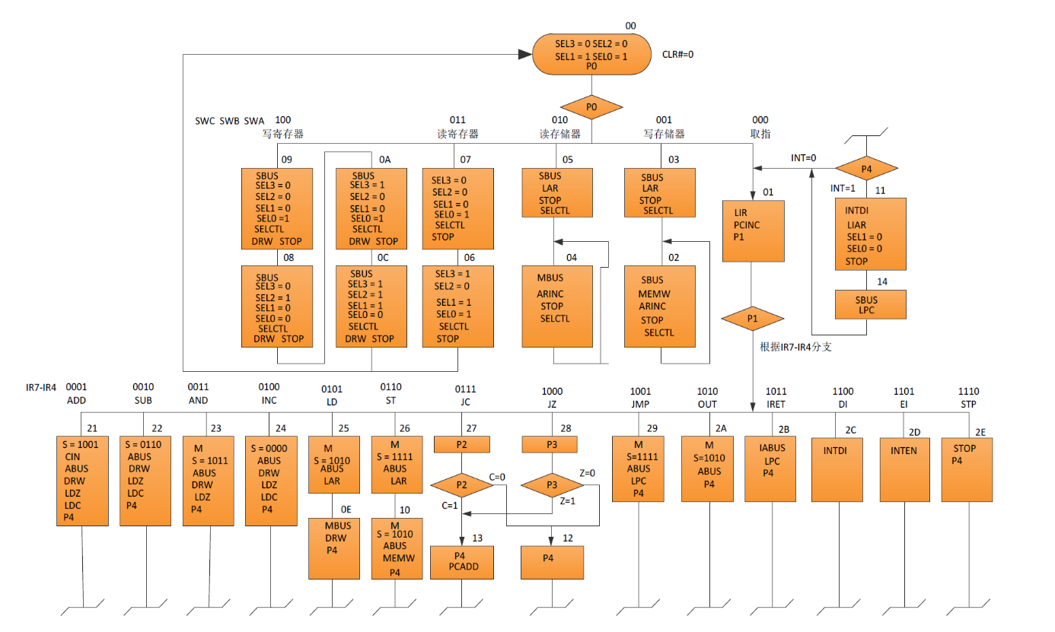

2.对于部分互斥的命令可以将其统一编码，比如IABUS, ABUS, SBUS, MBUS可统一编码为2位